CORLETT & NÓRDICO
Levantamento de Dados Ergonômicos de suas Atividades em Homeoffice

Caro participante.

Este questionário objetiva conhecer aspectos relacionados a sua atividade no ambiente de trabalho, bem como sua saúde e/ou possíveis desconfortos experimentados no período de serviço.

Seja sincero! A fidelidade de suas respostas é muito importante para validade das conclusões de nossa pesquisa.

Muito obrigado (a) por seu apoio e cooperação.

Mobiliário: fatores biomecânicos, fisiológicos e antropométricos

01. Há possibilidade de variações freqüentes da postura e dos movimentos?
insatisfatório [ 1 ] [ 2 ] [ 3 ] satisfatório

02. A mesa e a cadeira levam em consideração as diferenças individuais de medidas corporais?
insatisfatório [ 1 ] [ 2 ] [ 3 ] satisfatório

03. As características específicas do assento são adequadas à tarefa?
insatisfatório [ 1 ] [ 2 ] [ 3 ] satisfatório

04. A altura da superfície de trabalho é adequada à tarefa?
insatisfatório [ 1 ] [ 2 ] [ 3 ] satisfatório

05. Há conjugação entre a altura da superfície de trabalho e a do assento?
insatisfatório [ 1 ] [ 2 ] [ 3 ] satisfatório

06. O espaço para as pernas, sob a superfície de trabalho, é suficiente?
insatisfatório [ 1 ] [ 2 ] [ 3 ] satisfatório

07. Há uma boa manutenção e conservação do mobiliário?
insatisfatório [ 1 ] [ 2 ] [ 3 ] satisfatório

Fatores Ambientais

Ruído

08. O nível de ruído ambiental incomoda?
muito [ 1 ] [ 2 ] [ 3 ] pouco

09. Há bom isolamento acústico do ambiente?
insatisfatório [ 1 ] [ 2 ] [ 3 ] satisfatório

Iluminação

10. Há reflexos e sombras no ambiente?
muito [ 1 ] [ 2 ] [ 3 ] pouco

11. O sistema de iluminação é adequado a todas as tarefas?
insatisfatório [ 1 ] [ 2 ] [ 3 ] satisfatório

12. As fontes de luz são localizadas de forma adequada?
insatisfatório [ 1 ] [ 2 ] [ 3 ] satisfatório

Layout
13. Há um boa distribuição do mobiliário no ambiente?
insatisfatório [ 1 ] [ 2 ] [ 3 ] satisfatório

Clima
14. Há um bom sistema de ventilação no ambiente, em período de verão?
insatisfatório [ 1 ] [ 2 ] [ 3 ] satisfatório

15. Há um bom sistema de isolamento térmico no ambiente, em período de inverno?
insatisfatório [ 1 ] [ 2 ] [ 3 ] satisfatório

Cor
16. A cor do ambiente auxilia bom iluminamento do mesmo?
insatisfatório [ 1 ] [ 2 ] [ 3 ] satisfatório

17. A cor do ambiente propicia conforto visual?
insatisfatório [ 1 ] [ 2 ] [ 3 ] satisfatório

18. A cor do mobiliário causa monotonia?
muito [ 1 ] [ 2 ] [ 3 ] pouco

19. A cor do mobiliário causa dispersão na atividade?
muito [ 1 ] [ 2 ] [ 3 ] pouco

Fatores Organizacionais

20. O conteúdo de seu trabalho contribui para elevar seu nível de estresse na atividade?
muito [ 1 ] [ 2 ] [ 3 ] pouco

21. Como é o relacionamento com os colegas?
insatisfatório [ 1 ] [ 2 ] [ 3 ] satisfatório

22. Há competitividade interna?
muito [ 1 ] [ 2 ] [ 3 ] pouco

23. E possível dialogo com superiores?
insatisfatório[ 1 ] [ 2 ] [ 3 ] satisfatório

24. Há pausas (tempo para descanso)?
insatisfatório [ 1 ] [ 2 ] [ 3 ] satisfatório

25. Há treinamentos periódicos?
insatisfatório [ 1 ] [ 2 ] [ 3 ] satisfatório

26. Há plano de carreira?
insatisfatório [ 1 ] [ 2 ] [ 3 ] satisfatório

27. Você se sente reconhecido em seu trabalho?
insatisfatório [ 1 ] [ 2 ] [ 3 ] satisfatório

28. Seu trabalho lhe proporciona condições econômico-sociais adequadas?
insatisfatório [ 1 ] [ 2 ] [ 3 ] satisfatório

Fatores Humanos do Trabalho

29. Considera seu trabalho monótono?
muito [ 1 ] [ 2 ] [ 3 ] pouco

30. Se sente fatigado no final do expediente?
muito [ 1 ] [ 2 ] [ 3 ] pouco

31. Costuma fazer horas extras?
muito [ 1 ] [ 2 ] [ 3 ] pouco

32. Você costuma consumir algum dos produtos abaixo listados? Marque com que freqüência.
Produtos | FREQÜÊNCIA
Remédios para dor de cabeça | [ ] frequentemente [ ] ocasionalmente [ ] raramente/nunca
Remédios para dores musculares | [ ] frequentemente [ ] ocasionalmente [ ] raramente/nunca
Remédios para gripe | [ ] frequentemente [ ] ocasionalmente [ ] raramente/nunca
Remédios para problemas digestivos | [ ] frequentemente [ ] ocasionalmente [ ] raramente/nunca
Remédios para problemas Intestinais | [ ] frequentemente [ ] ocasionalmente [ ] raramente/nunca
Remédios para problemas no Sono | [ ] frequentemente [ ] ocasionalmente [ ] raramente/nunca
Remédios para o sistema nervoso (depressão, ansiedade, etc.) | [ ] frequentemente [ ] ocasionalmente [ ] raramente/nunca
Cigarro | [ ] frequentemente [ ] ocasionalmente [ ] raramente/nunca
Álcool | [ ] frequentemente [ ] ocasionalmente [ ] raramente/nunca
Vitaminas | [ ] frequentemente [ ] ocasionalmente [ ] raramente/nunca
Chá, café, mate | [ ] frequentemente [ ] ocasionalmente [ ] raramente/nunca
Doces | [ ] frequentemente [ ] ocasionalmente [ ] raramente/nunca
Outros: | [ ] frequentemente [ ] ocasionalmente [ ] raramente/nunca

33. Quais são suas atividades principais, fora seu trabalho? Assinale uma ou mais alternativas.
[ ] atividades domésticas
[ ] ver TV, escutar música
[ ] ler jornais, revistas ou livros
[ ] conversar com familiares
[ ] estudar
[ ] sair com amigos
[ ] dormir
[ ] praticar esporte
[ ] participar em atividades políticas
[ ] participar e atividades sociais e culturais
[ ] outras. Quais:

34. Quantas horas, em média, você dorme por dia?
[ ] até 4 horas [ ] entre 4 e 6 horas [ ] entre 6 e 8 horas [ ] mais de 8 horas

35. Você foi (ou é) vítima de alguma doença vinculada ou causada por atividades de trabalho e/ou estudos nos últimos 5 anos?
[ ] não [ ] sim
Quais?
Quando ocorreu?
Quais atividades desenvolvia?

Escala de Avaliação Postural
Baseado no Diagrama de Corlett e Manenica

Com base no desenho abaixo, marque um X na intensidade de desconforto sentida ao final de suas atividades de trabalho para cada região do corpo.

Parte do corpo |  | Intensidade do desconforto |  |  |  |  | 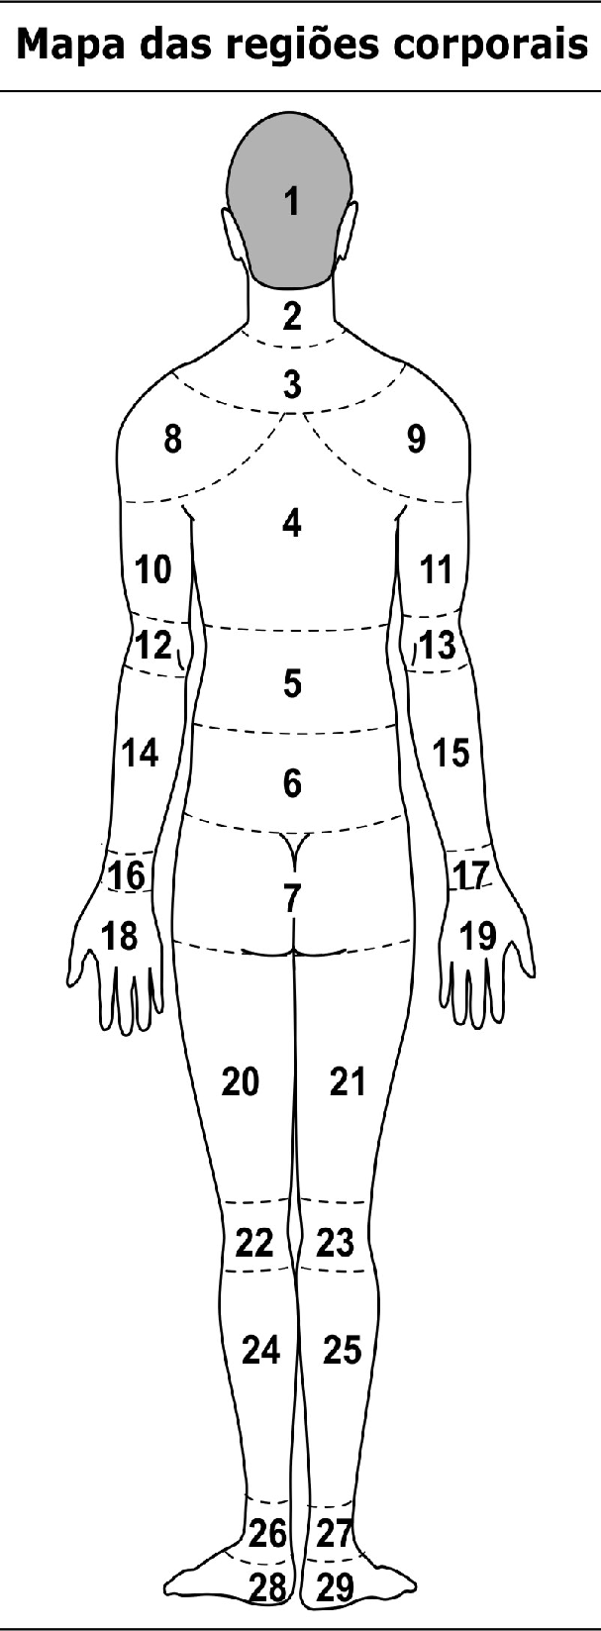  Mapa das Regiões Corporais
 |  | Nenhuma | Pouca | Média | Muita | Extrema
1 | Cabeça | X
2 | Pescoço |  | X
3 | Coluna Cervical |  | X
4 | Coluna Dorsal Alta |  | X
5 | Coluna Dorsal Baixa | X
6 | Coluna Lombar |  | X
7 | Nádegas |  |  | X
8 | Ombro E | X
9 | Ombro D | X
10 | Tríceps E | X
11 | Tríceps D | X
12 | Cotovelo E |  |  |  |  | x
13 | Cotovelo D |  |  |  | X
14 | Antebraço E |  | X
15 | Antebraço D |  | X
16 | Pulso E |  |  |  | X
17 | Pulso D |  | X
18 | Mão E |  |  |  | X
19 | Mão D |  |  | X
20 | Coxa E | X |  |  | X
21 | Coxa D | X |  |  | X
22 | Joelho E | X
23 | Joelho D | X
24 | Panturrilha E | X
25 | Panturrilha D | X
26 | Tornozelo E | X
27 | Tornozelo D | X
28 | Pé E | X
29 | Pé D | X

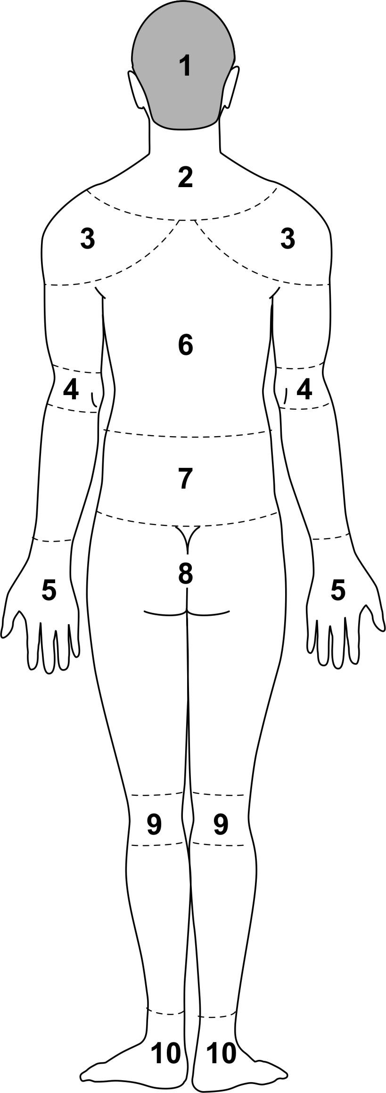 | Sintomas músculo-esqueléticos  Baseado no Questionário Nórdico
Marque apenas um x para cada resposta apropriada.

Mesmo que você não tenha tido problemas em qualquer parte do corpo, responda as questões.
 | ATENÇÃO: O desenho ao lado representa apenas uma posição aproximada das partes do corpo. Assinale a parte que mais se aproxima do seu problema.

Partes do corpo com problemas | Você teve algum problema nos últimos 7 dias? | Você teve algum problema nos últimos 12 meses? | Você deixou de trabalhar algum dia nos últimos 12 meses devido ao problema?
1. Cabeça | 1 (X ) Não  2 ( ) Sim | 1 ( ) Não  2 (X ) Sim | 1 ( ) Não  2 (X ) Sim
2. Pescoço | 1 ( ) Não  2 ( ) Sim | 1 ( ) Não  2 ( ) Sim | 1 ( ) Não  2 ( ) Sim
3. Ombros | 1 ( ) Não  2 ( ) Sim – lado direito  3 ( ) Sim – lado esquerdo  4 ( ) Sim – os dois lados | 1 ( ) Não  2 ( ) Sim – lado direito  3 ( ) Sim – lado esquerdo  4 ( ) Sim – os dois lados | 1 ( ) Não  2 ( ) Sim – lado direito  3 ( ) Sim – lado esquerdo  4 ( ) Sim – os dois lados
4. Cotovelos | 1 ( ) Não  2 ( ) Sim – lado direito  3 ( ) Sim – lado esquerdo  4 ( ) Sim – os dois lados | 1 ( ) Não  2 ( ) Sim – lado direito  3 ( ) Sim – lado esquerdo  4 ( ) Sim – os dois lados | 1 ( ) Não  2 ( ) Sim – lado direito  3 ( ) Sim – lado esquerdo  4 ( ) Sim – os dois lados
5. Punhos e mãos | 1 ( ) Não  2 ( ) Sim – lado direito  3 ( ) Sim – lado esquerdo  4 ( ) Sim – os dois lados | 1 ( ) Não  2 ( ) Sim – lado direito  3 ( ) Sim – lado esquerdo  4 ( ) Sim – os dois lados | 1 ( ) Não  2 ( ) Sim – lado direito  3 ( ) Sim – lado esquerdo  4 ( ) Sim – os dois lados
6. Coluna dorsal | 1 ( ) Não  2 ( ) Sim | 1 ( ) Não  2 ( ) Sim | 1 ( ) Não  2 ( ) Sim
7. Coluna lombar | 1 ( ) Não  2 ( ) Sim | 1 ( ) Não  2 ( ) Sim | 1 ( ) Não  2 ( ) Sim
8. Quadril/coxas | 1 ( ) Não  2 ( ) Sim | 1 ( ) Não  2 ( ) Sim | 1 ( ) Não  2 ( ) Sim
9. Joelhos | 1 ( ) Não  2 ( ) Sim | 1 ( ) Não  2 ( ) Sim | 1 ( ) Não  2 ( ) Sim
10. Tornozelo/Pés | 1 ( ) Não  2 ( ) Sim | 1 ( ) Não  2 ( ) Sim | 1 ( ) Não  2 ( ) Sim

